|  |  |  |
| --- | --- | --- |
| sistemas informaticos | | CASO PRACTICO 1UD2 |
|  | | |
|  | | |
|  |  | |
| alumno cesur 24/25  Alejandro Muñoz de la Sierra | PROFESOR  Efren Zurita Alonso | |

|  |  |
| --- | --- |
| 01 introduccion |  |
| En el mundo de los negocios que cambia rápido, las empresas tratan de usar bien la tecnología y reducir gastos. Como encargado de tecnología en una gran empresa, mi trabajo es mirar y asegurar que los sistemas operativos que usamos sean los mejores para lo que necesitamos, en funcionalidad y sostenibilidad.  Este estudio analiza la instalación de una máquina virtual con VirtualBox y Debian, que es una conocida versión de Linux por su estabilidad y flexibilidad. La meta es ver si es una buena alternativa al sistema Windows. Al mismo tiempo, haremos una comparación de diferentes herramientas de virtualización, revisando sus características, pros y contras para encontrar la mejor opción para la empresa.  Esta experiencia no solo ayuda a tomar decisiones informadas para futuras migraciones o implementaciones, sino que también mejora habilidades prácticas que son necesarias para mantener un entorno tecnológico estable y eficiente. |

|  |  |
| --- | --- |
| 01 Instalar un Software de Virtualización (VirtualBox) |  |

**Descargar el software:**

Vamos al sitio oficial de VirtualBox en https://www.virtualbox.org/.

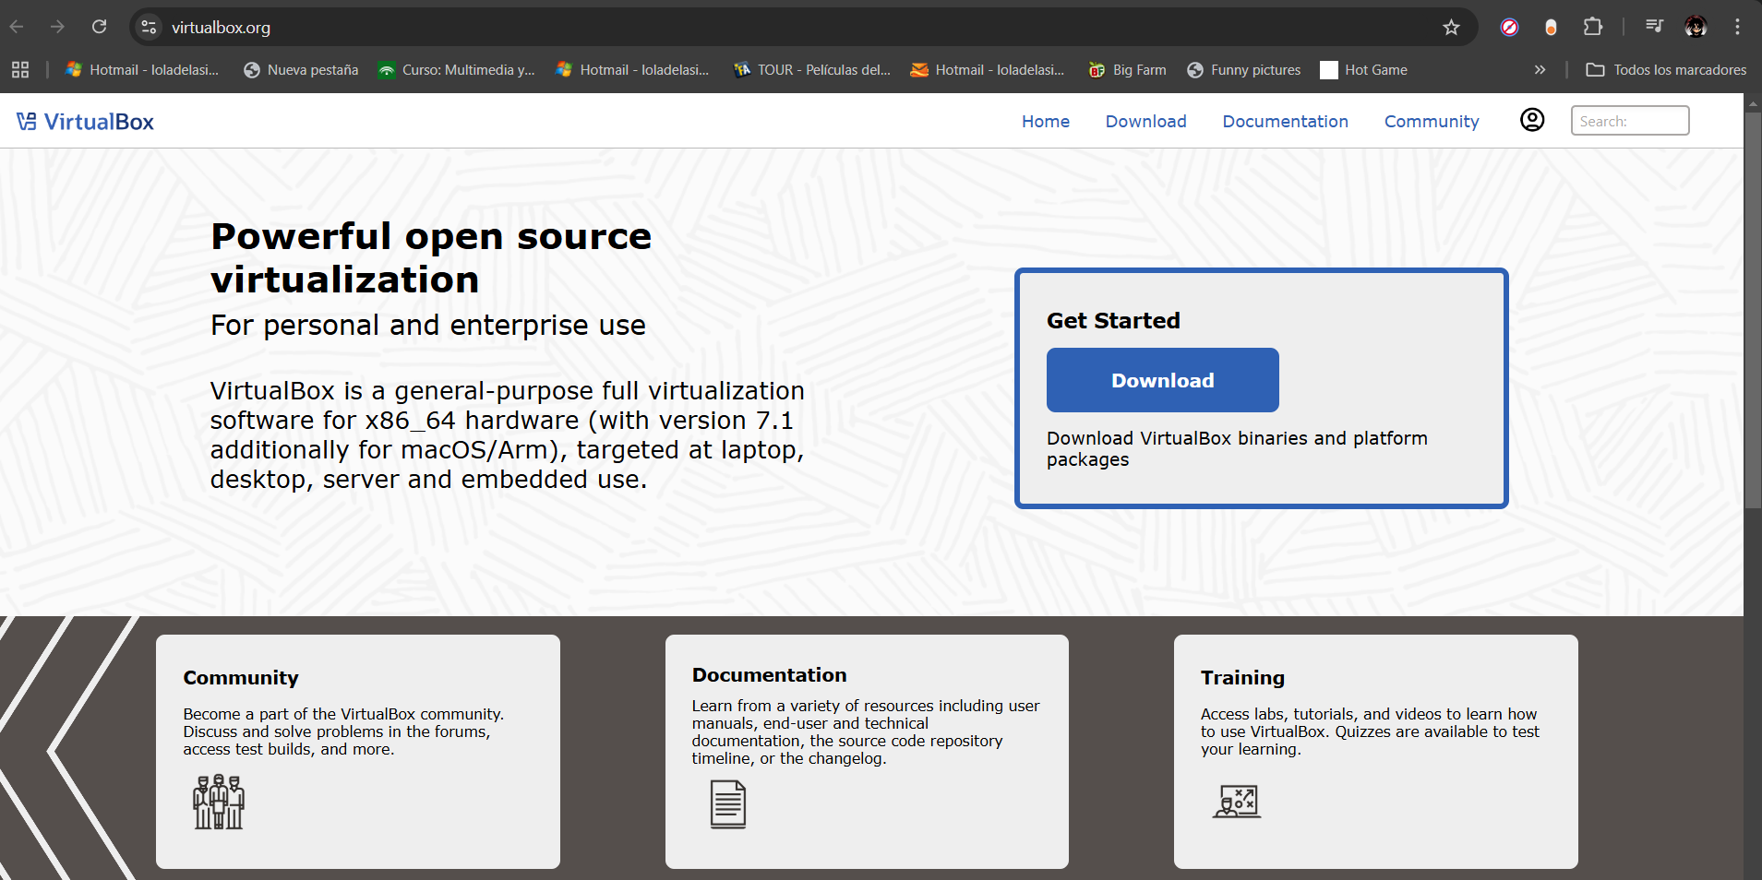

Bajamos la versión que se ajuste a nuestro sistema operativo (Windows, macOS, Linux).

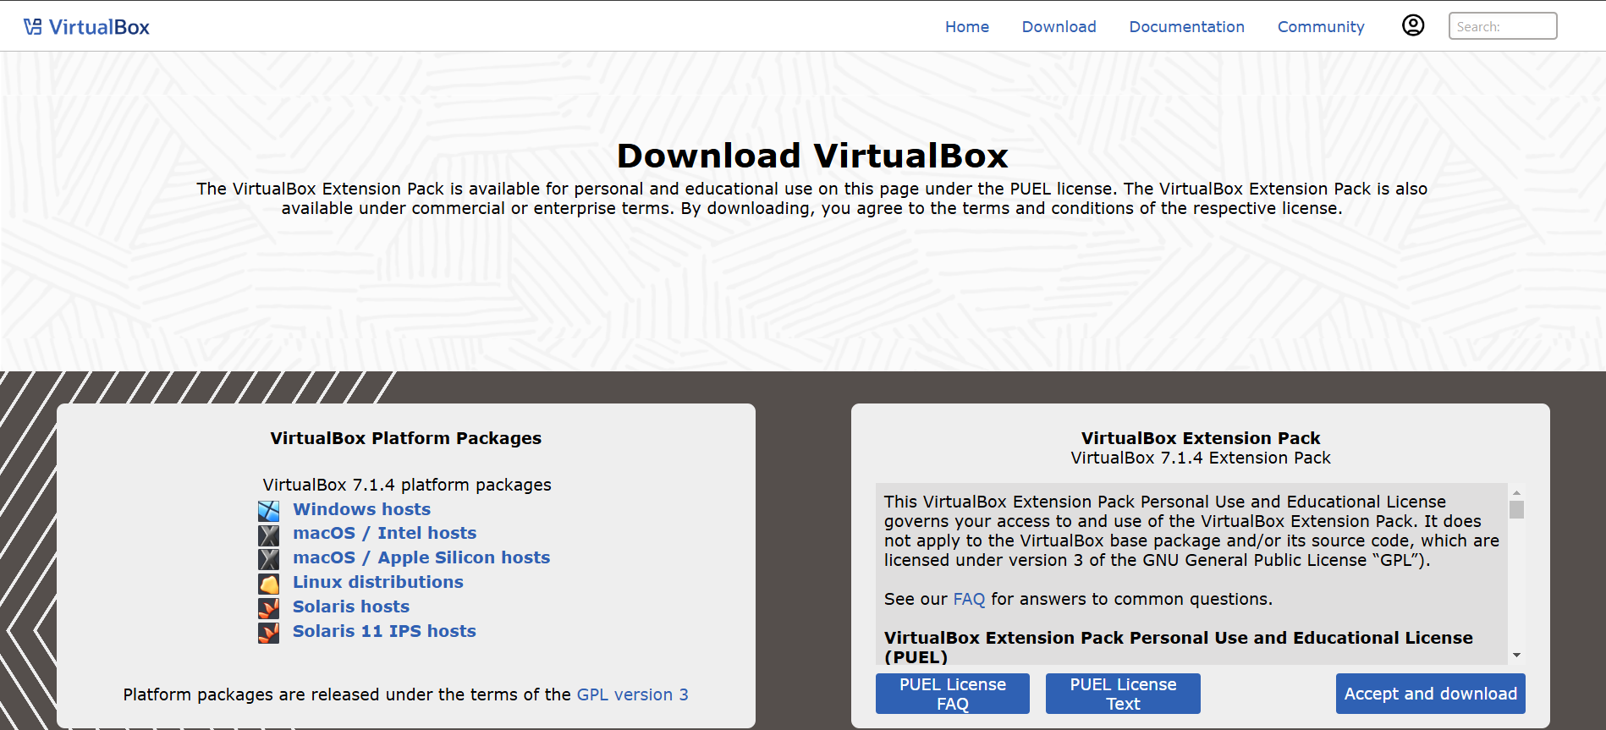

**Instalación:**

Abrimos el archivo que descargamos para empezar el asistente de instalación.

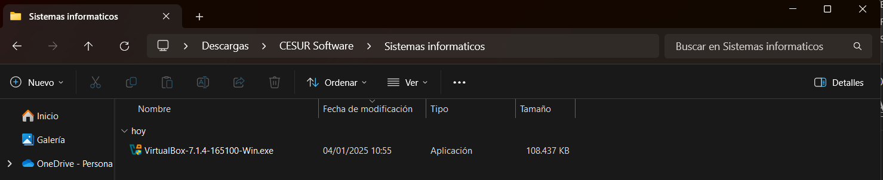

Seguimos las instrucciones, elegimos las opciones predeterminadas para una instalación normal.

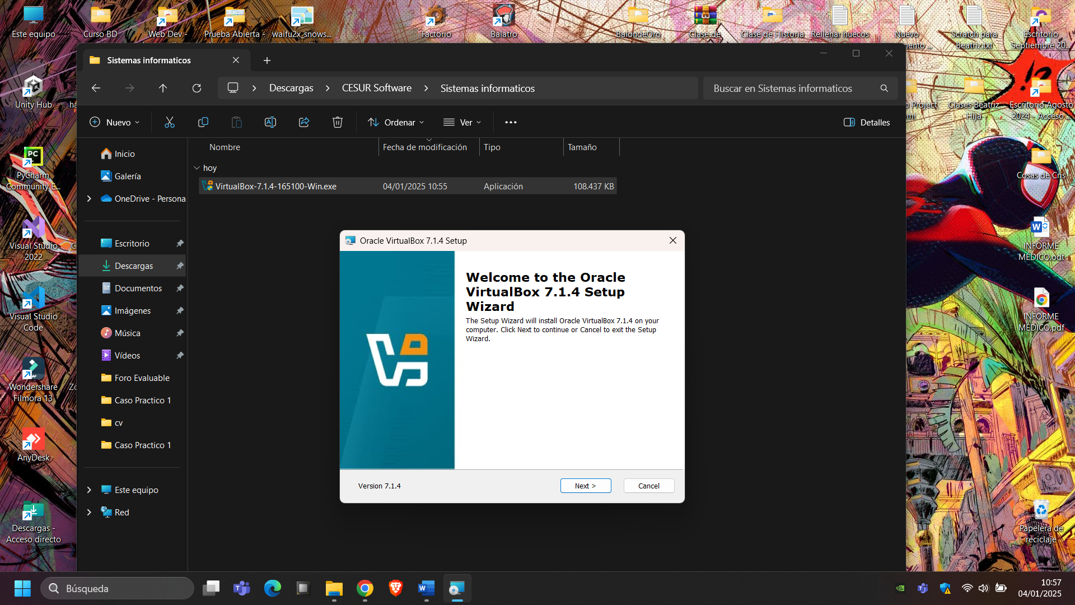

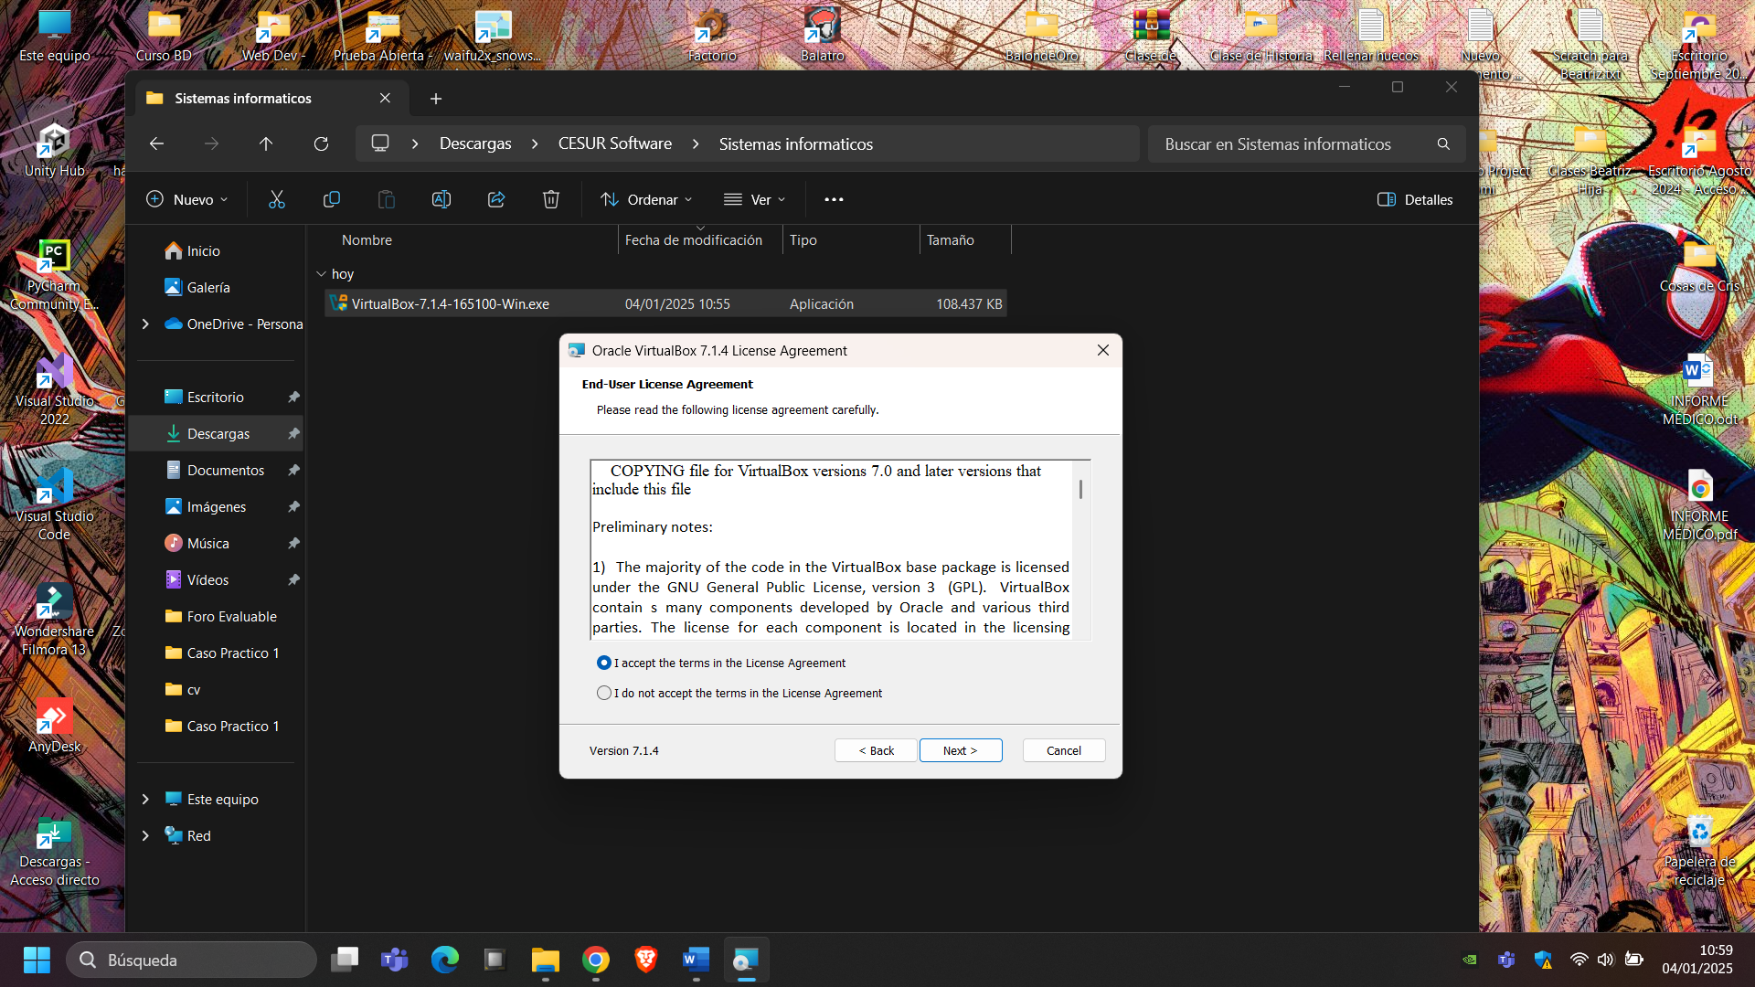

Aceptamos la instalación de los drivers adicionales que nos pidan, como el VirtualBox Network Driver, que es necesario para las redes virtuales.

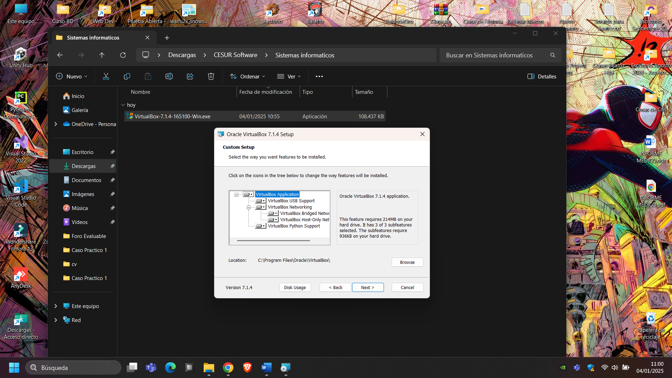

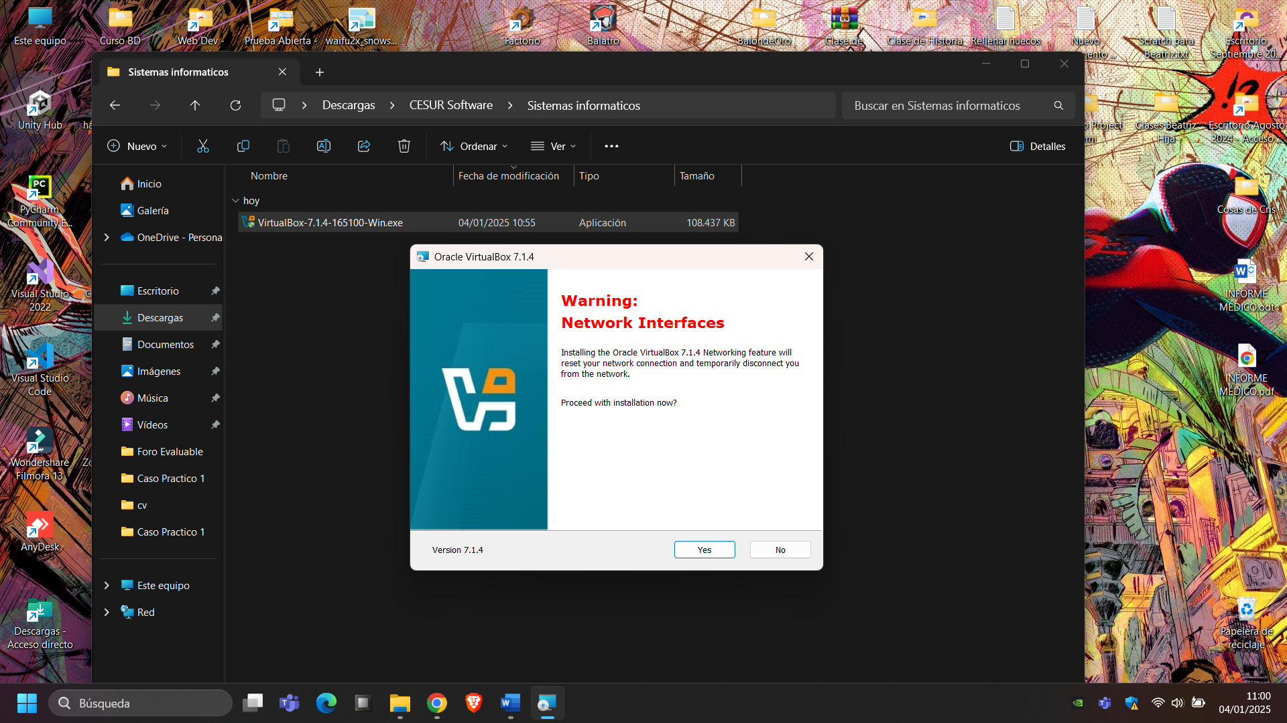

Terminamos el proceso de instalación asegurando que no haya errores.

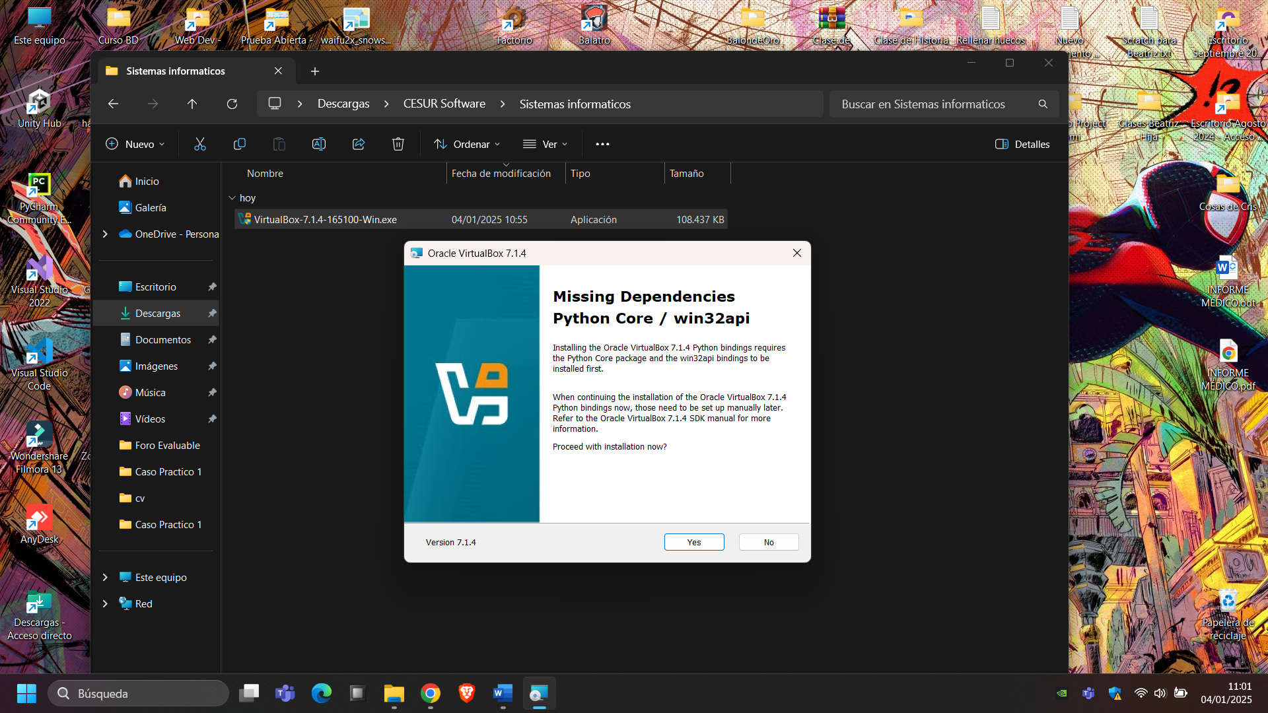

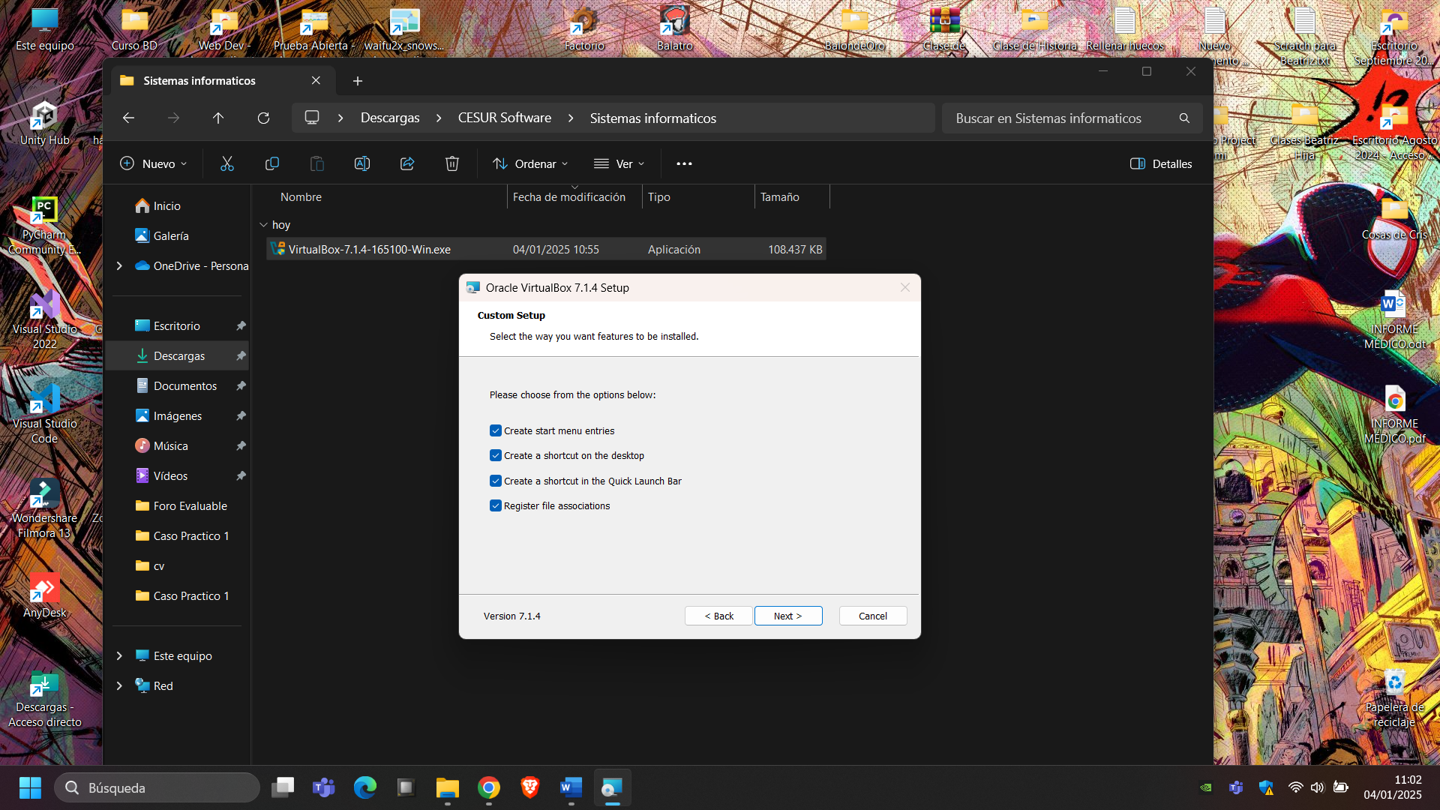

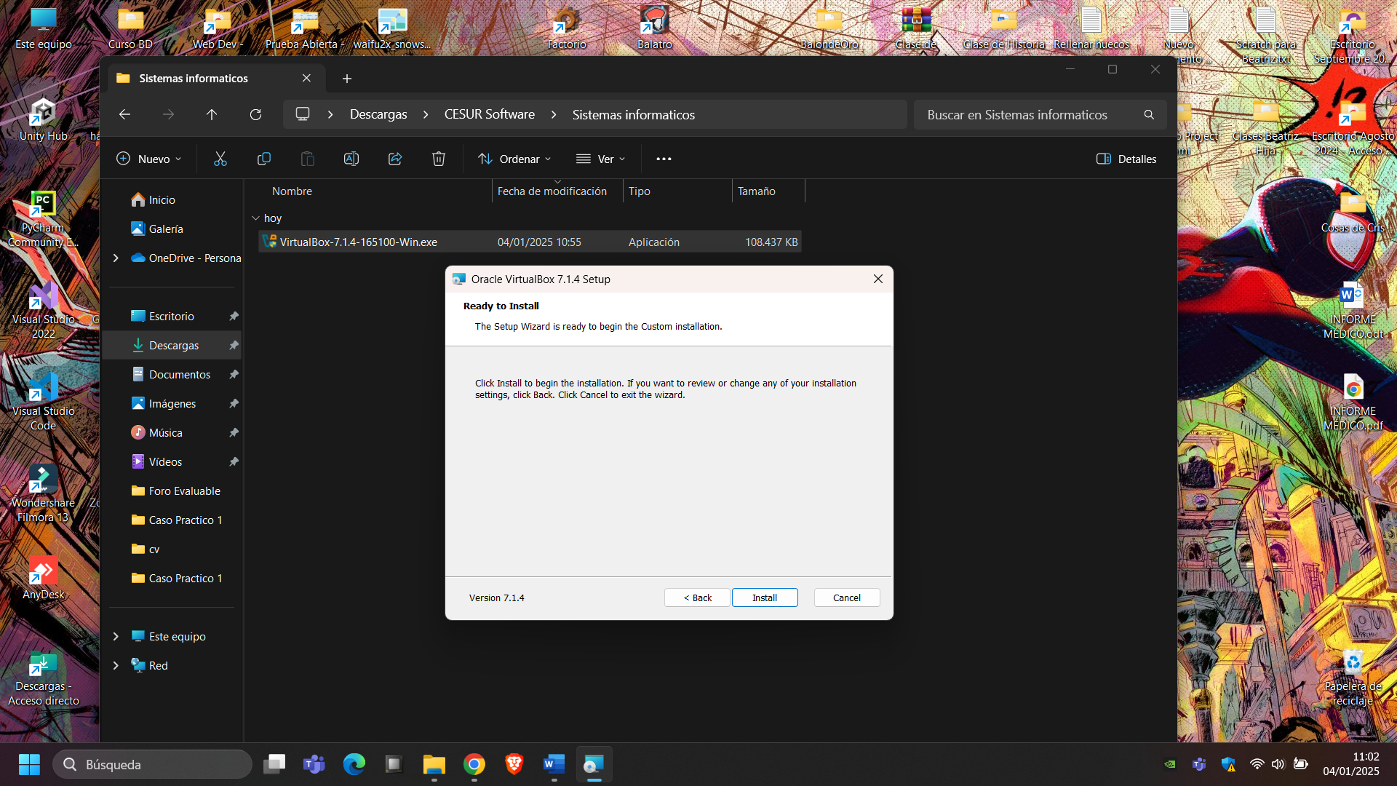

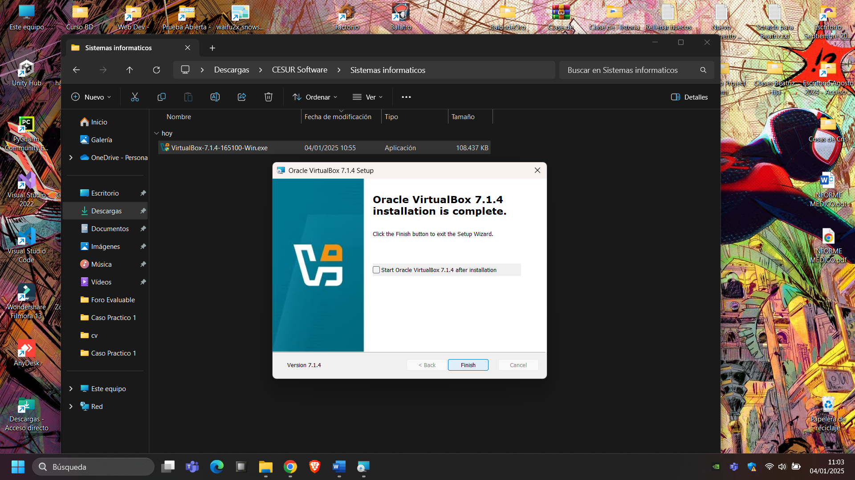

**Verificación:**

Cuando terminamos la instalación, iniciamos VirtualBox desde el acceso directo creado.

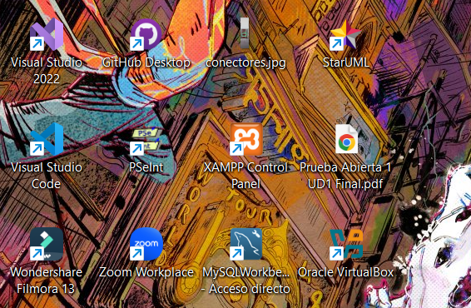

Verificamos que el software arranque sin problemas y que todos los servicios (como la gestión de redes virtuales) estén funcionando.

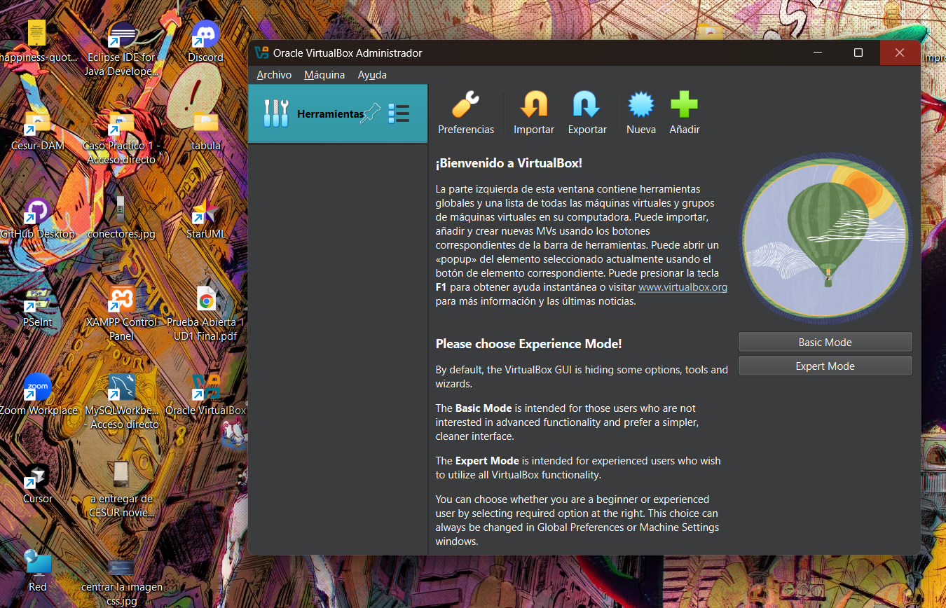

# 02

**Instalación de Debian en una máquina virtual**

**Preparación:**

**Descarga de la ISO de Debian:**

Ve a la página oficial de Debian (https://www.debian.org/) y descarga la última versión estable, como Debian 12.

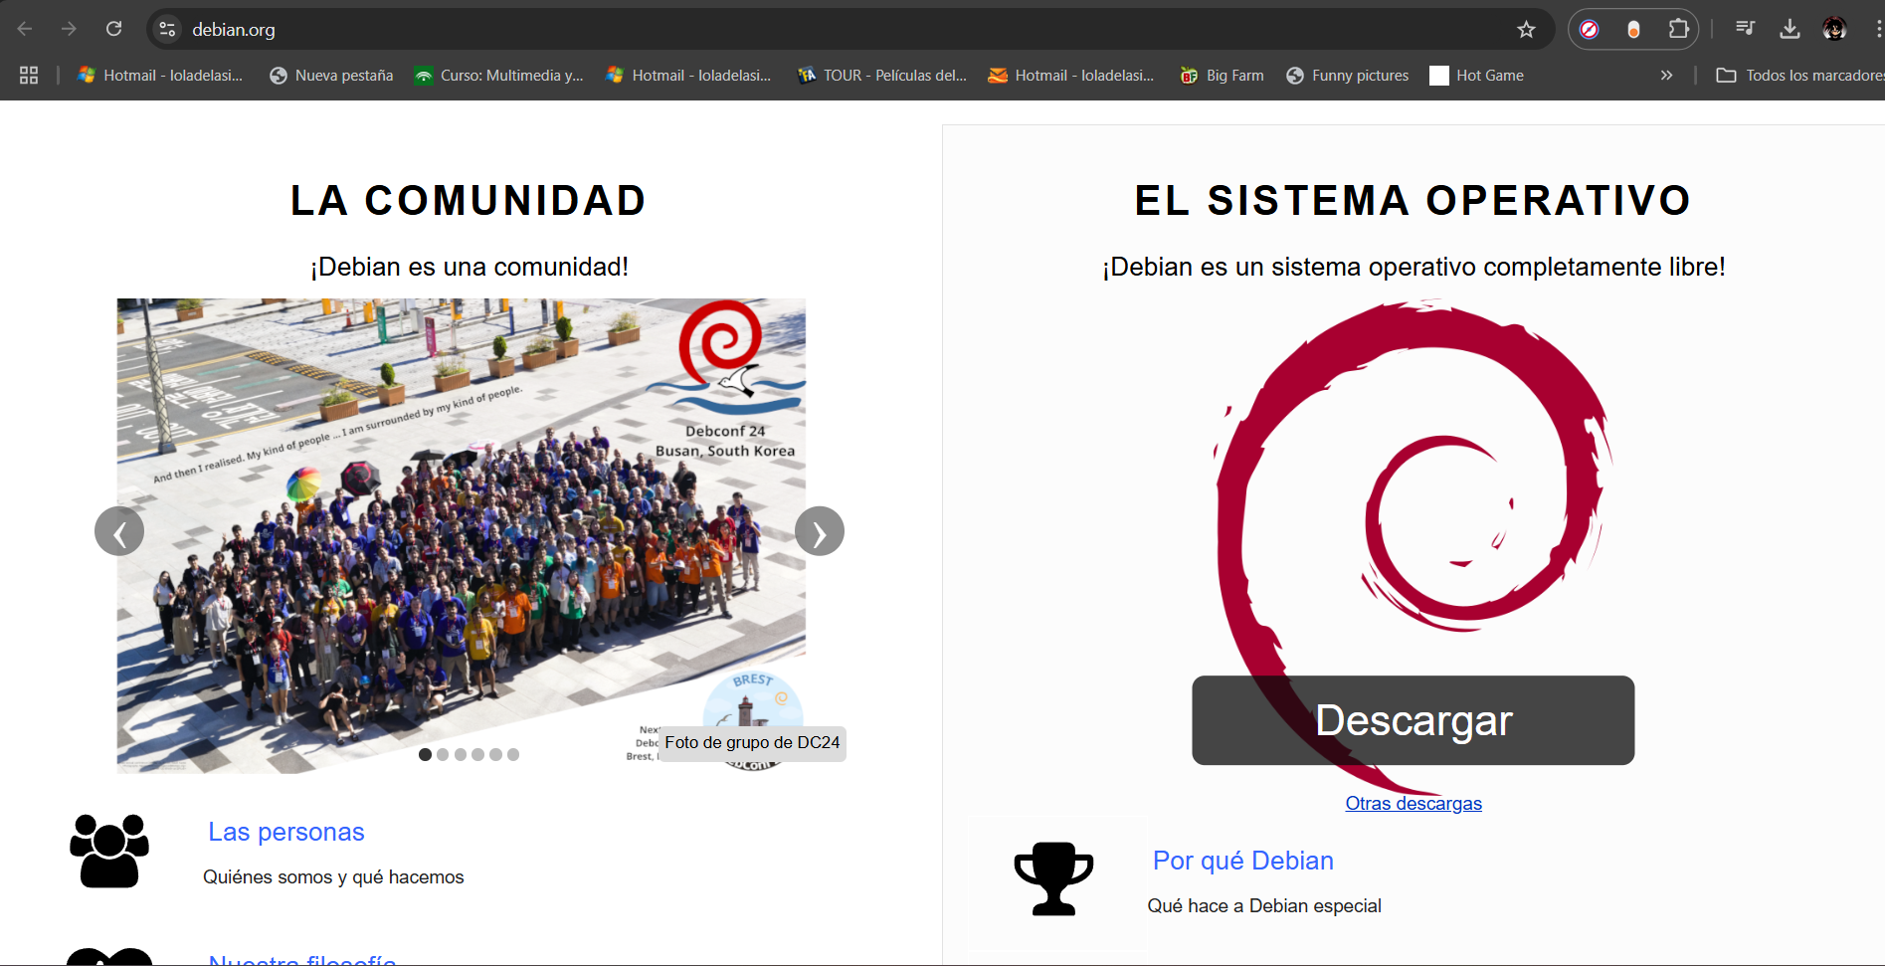

Creación de la máquina virtual en VirtualBox:

**Pasos:**

Abre VirtualBox y elige "Nueva".

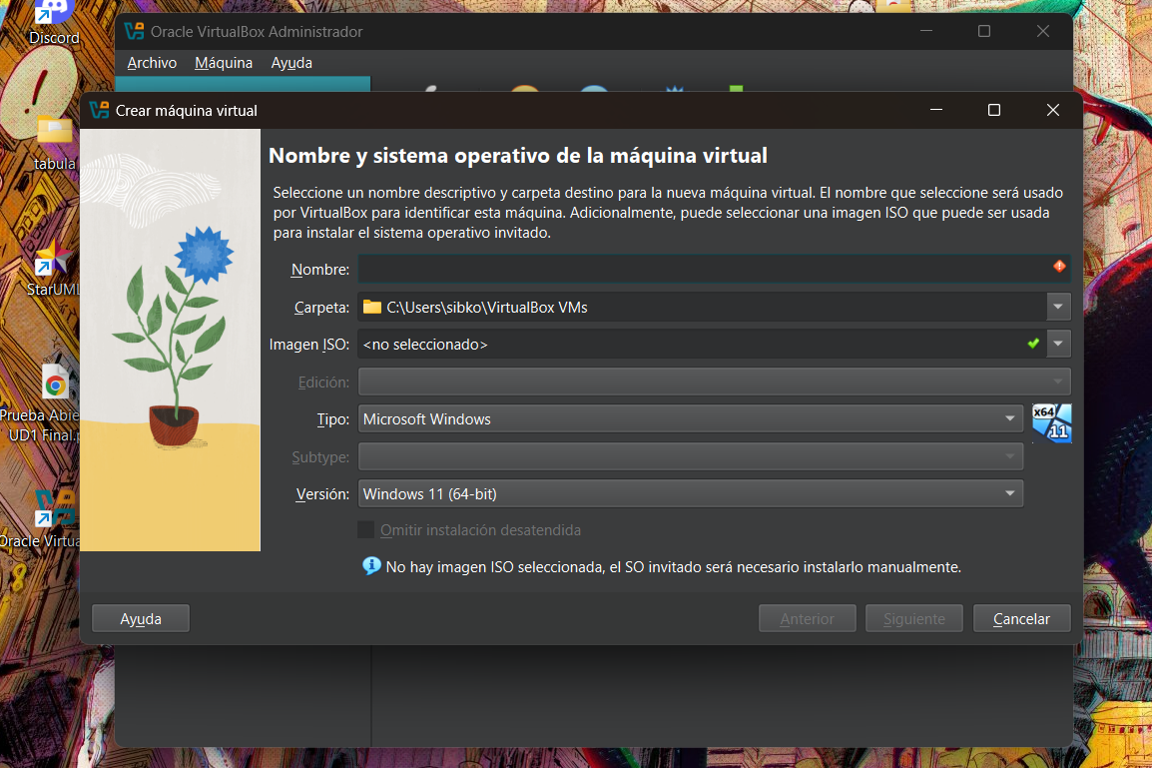

Dale un nombre que describa (como "Debian 12") y escoge el tipo y versión: Linux → Debian (64-bit).

**Inicio del Instalador:**

Monta la ISO de Debian que bajaste como unidad de inicio en la máquina virtual:

Ve a Configuración → Almacenamiento y añade la ISO al controlador óptico.

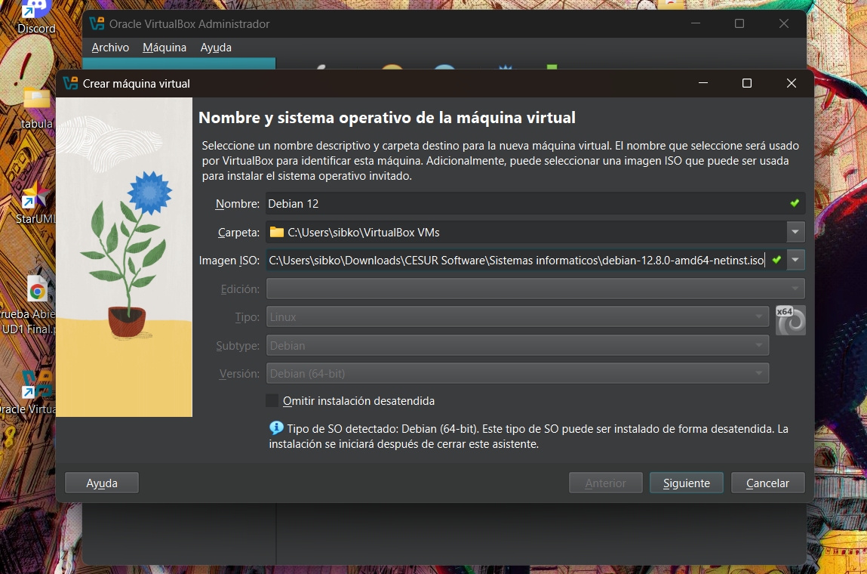

Establece la memoria RAM recomendada (al menos 2 GB, mejor 4 GB).

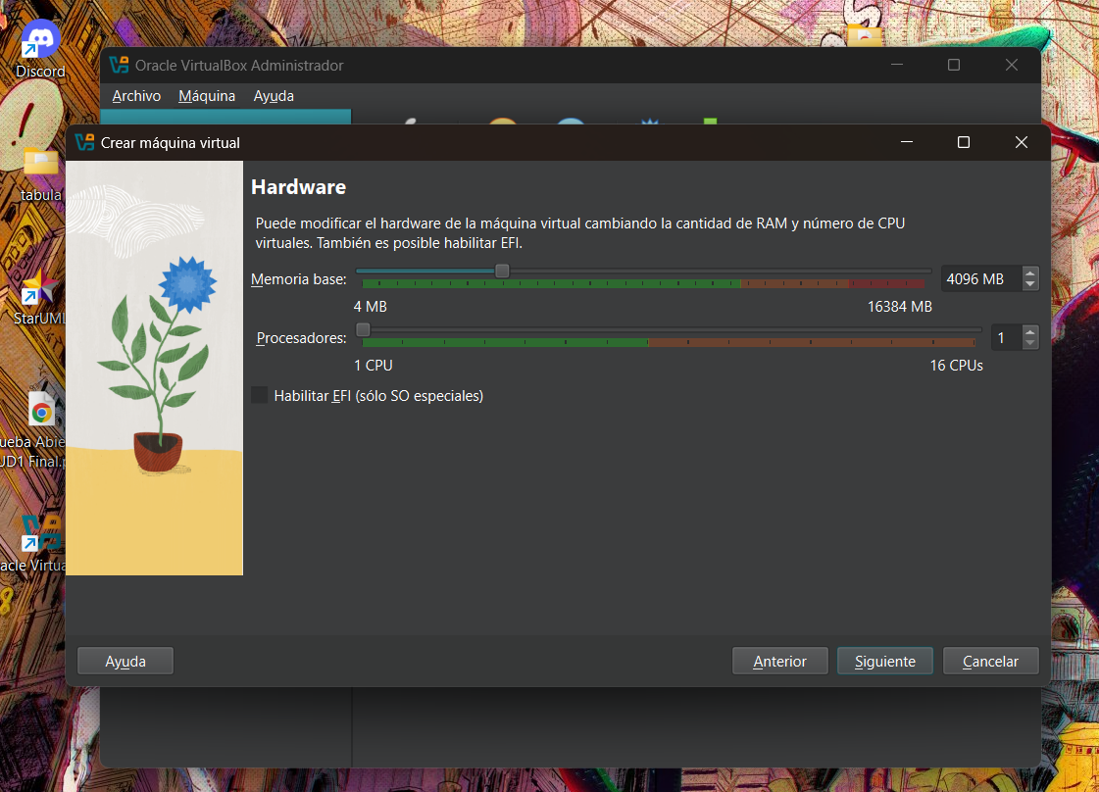

Crea un disco duro virtual (tipo VDI, dinámico, tamaño de 20 GB).

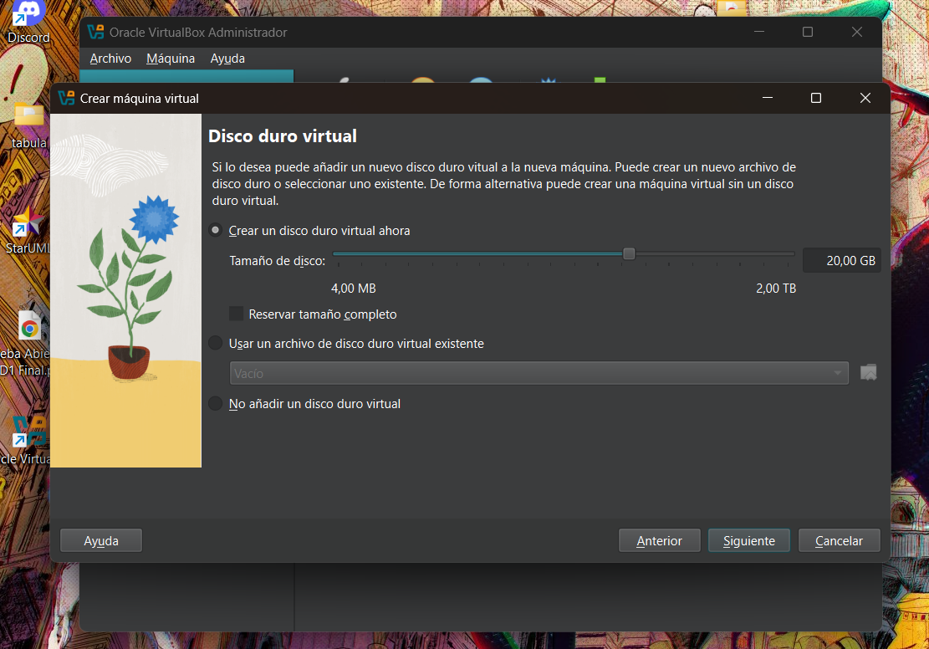

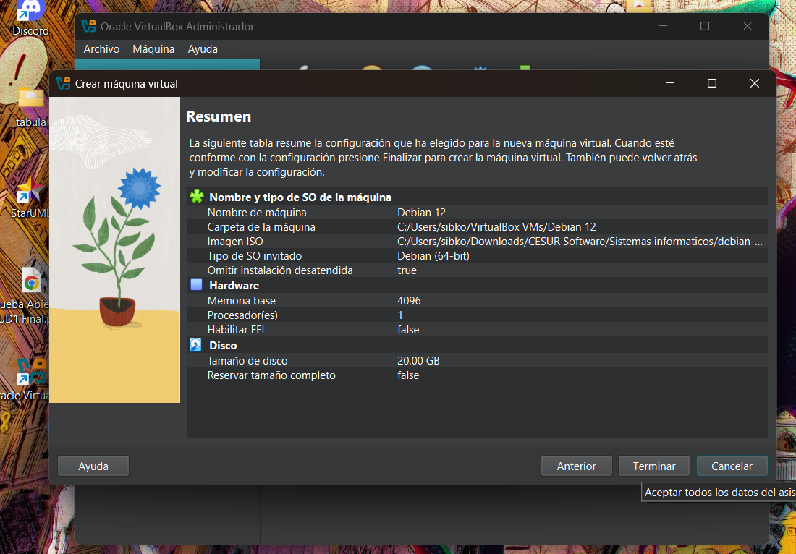

Inicia la máquina virtual clicando en "Iniciar".

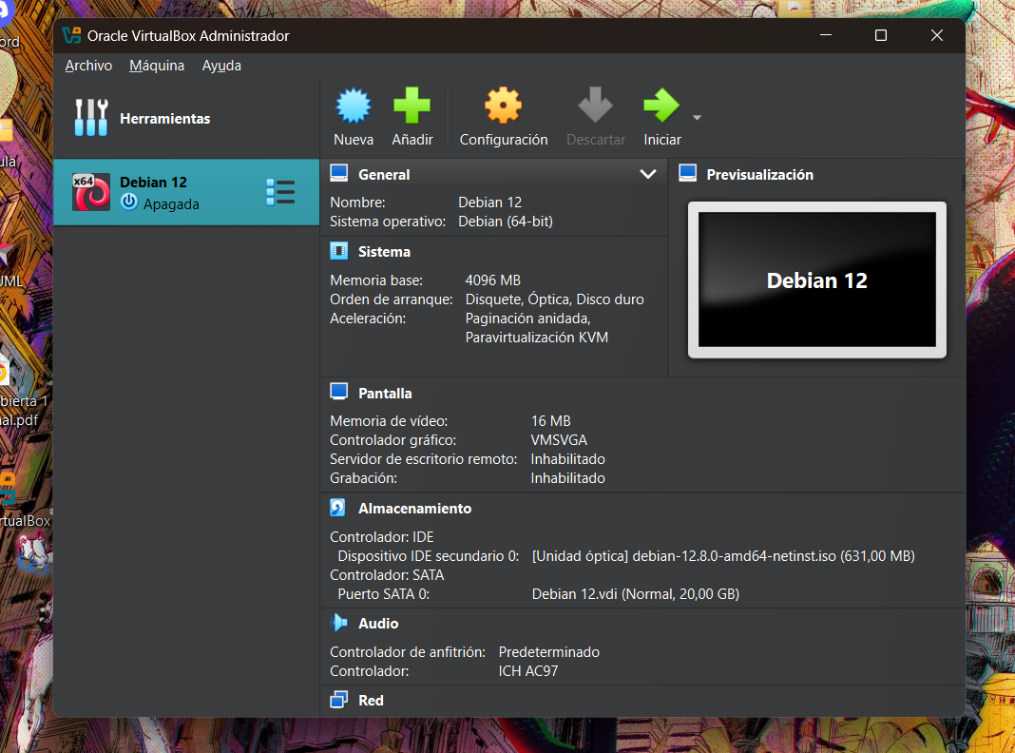

**Sigue los pasos iniciales del instalador:**

Recordar que para capturar pantalla dentro de la VM hay que usar Control + E

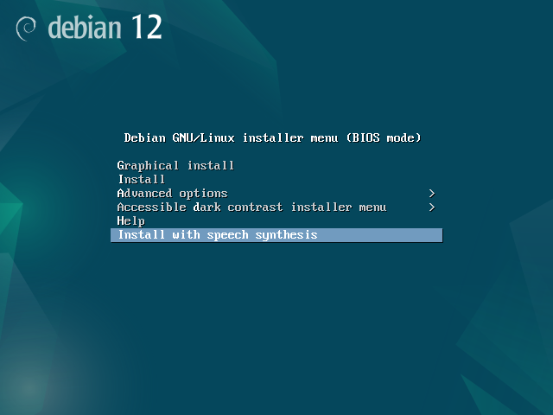

Selecciona el idioma (por ejemplo, Español).

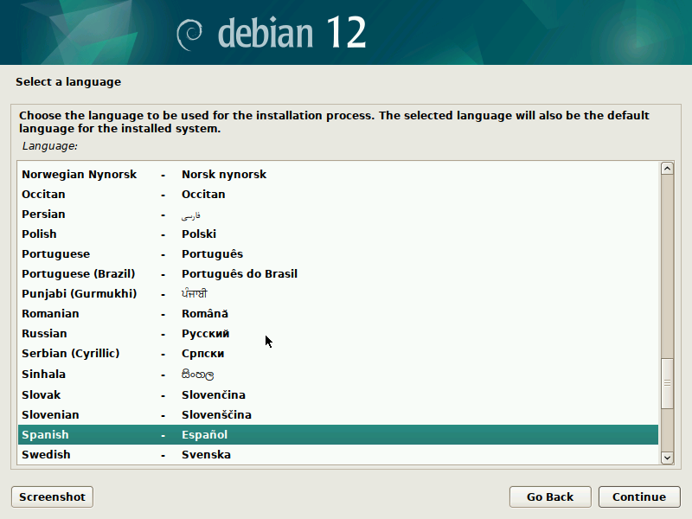

Define tu ubicación y el teclado (por ejemplo, Español).

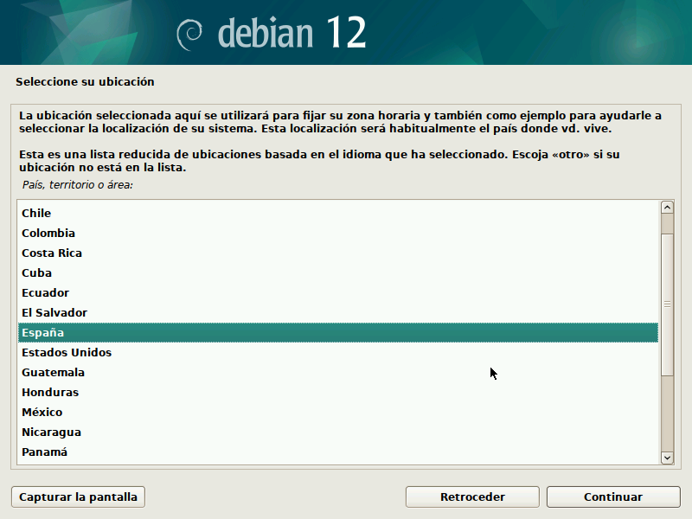

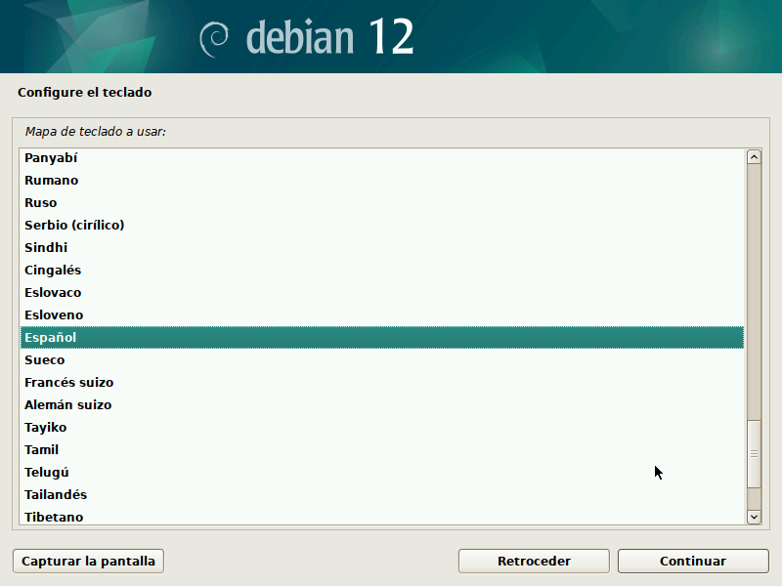

**Configuración del Sistema:**

Dale un nombre al equipo (por ejemplo, "debian-vm").

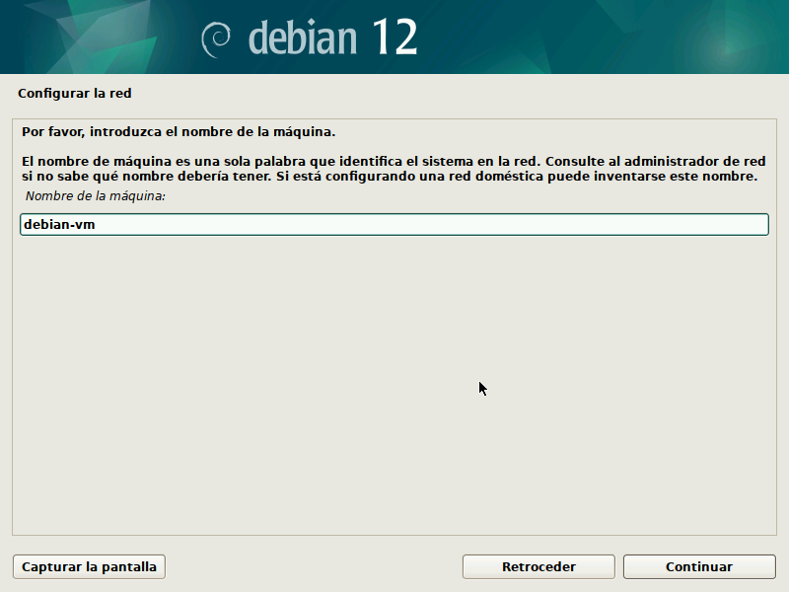

Si hace falta, configura un nombre de dominio. Obviamos esta sección para más adelante en la asignatura si es necesario.

Crea las cuentas de usuario:

Usuario root (administrador): Establece la contraseña del superusuario.

Usuario estándar: Da un nombre y una contraseña segura.

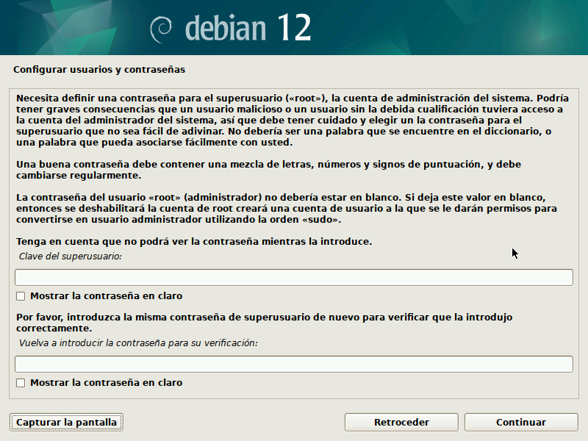

Configuración de usuarios y contraseñas

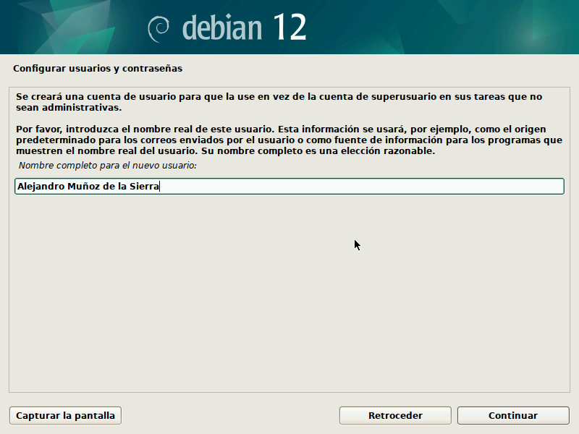

**Particionado del Disco:**

Escoge la opción "Guiado – usar todo el disco".

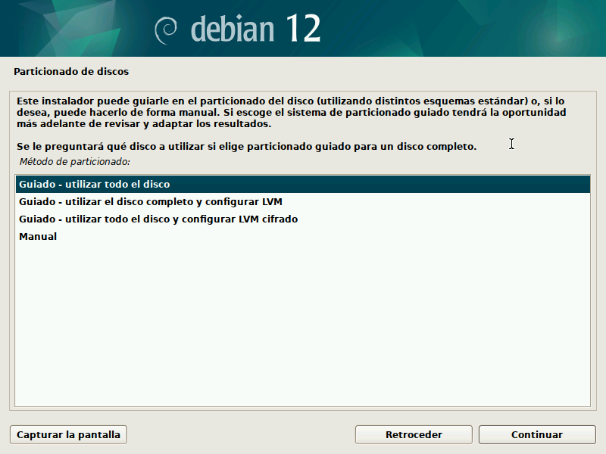

Selecciona el disco virtual que creaste antes.

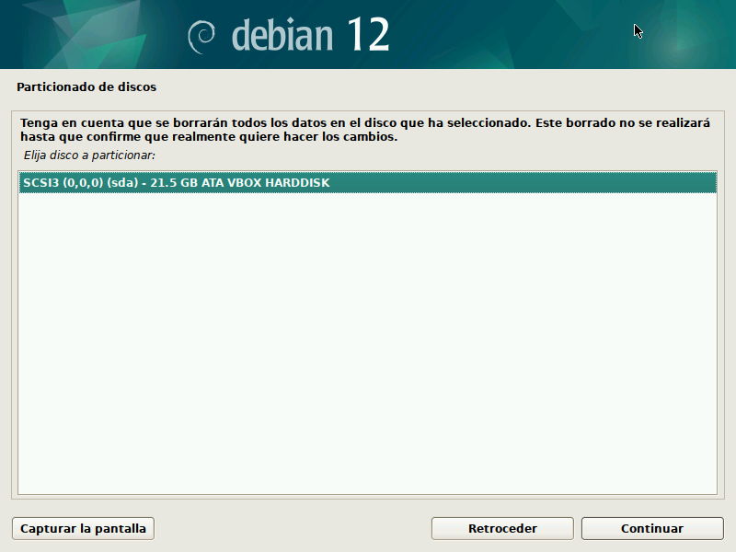

Acepta las opciones predeterminadas para las particiones.

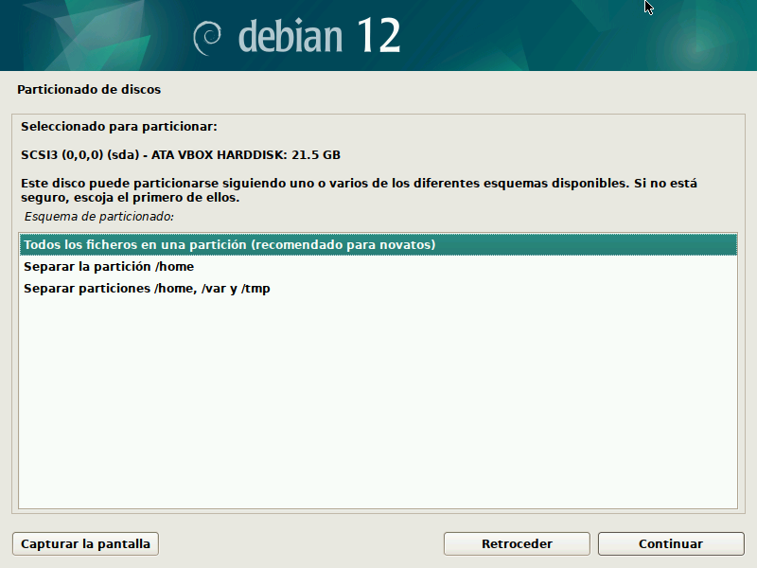

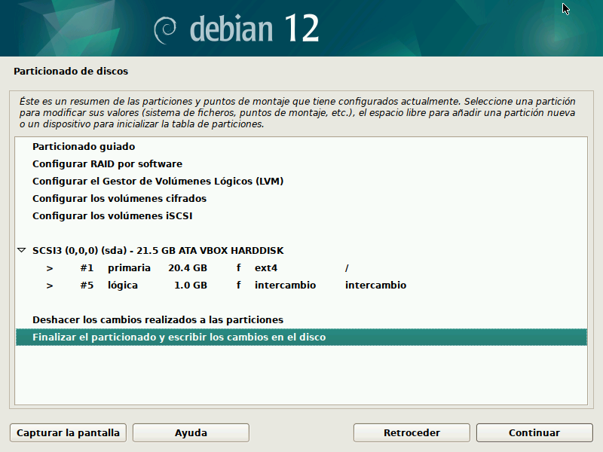

**Instalación del Sistema Base:**

Selecciona los paquetes que quieres instalar:

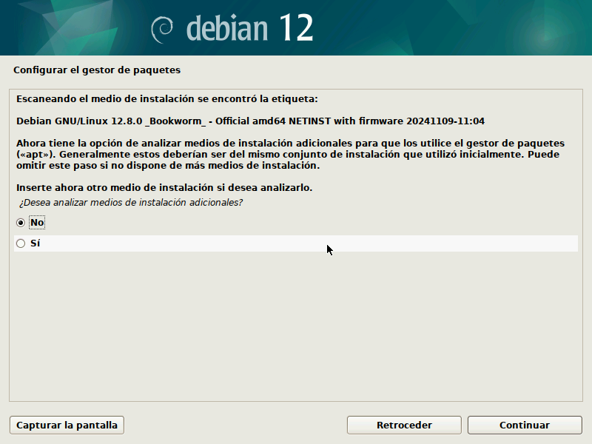

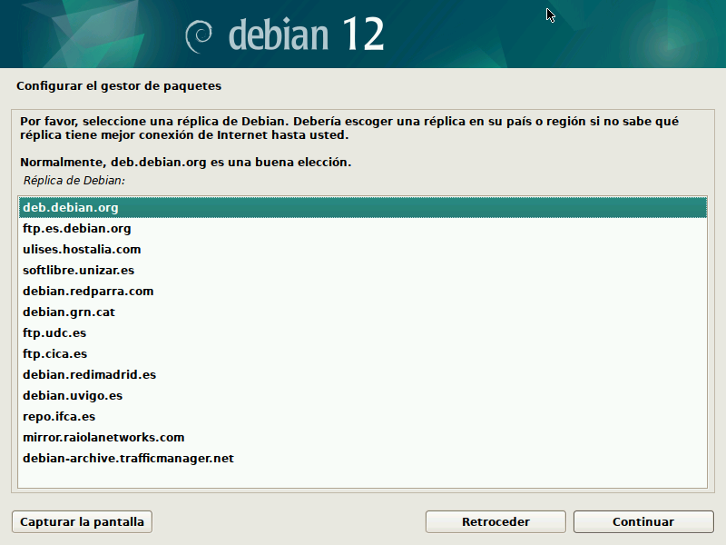

Entorno de escritorio GNOME (o alguna otra interfaz gráfica si prefieres).

Herramientas del sistema.

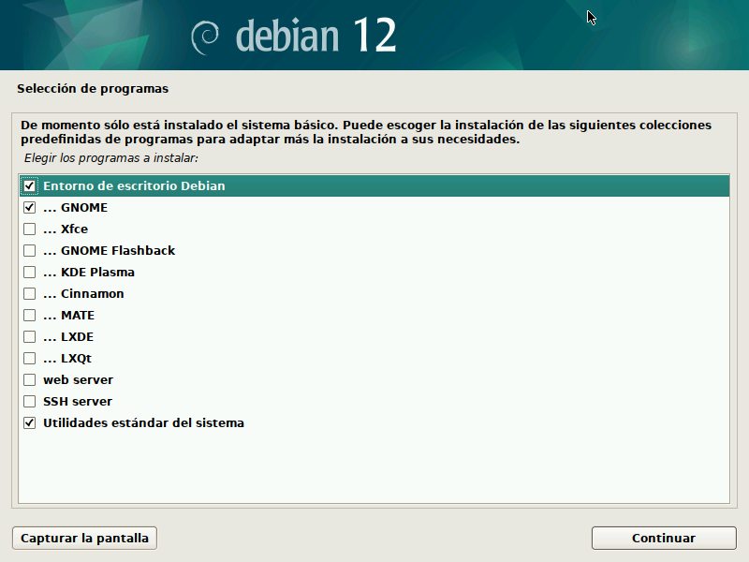

Espera a que termine la instalación y quita la ISO para que el sistema no reinicie desde ella.

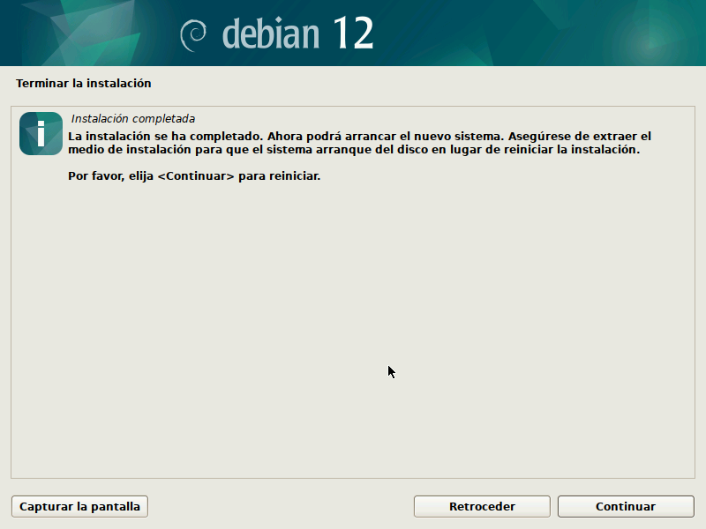

**Finalización:**

Reinicia la máquina virtual y entra al sistema Debian instalado para comprobar que todo funcione bien.

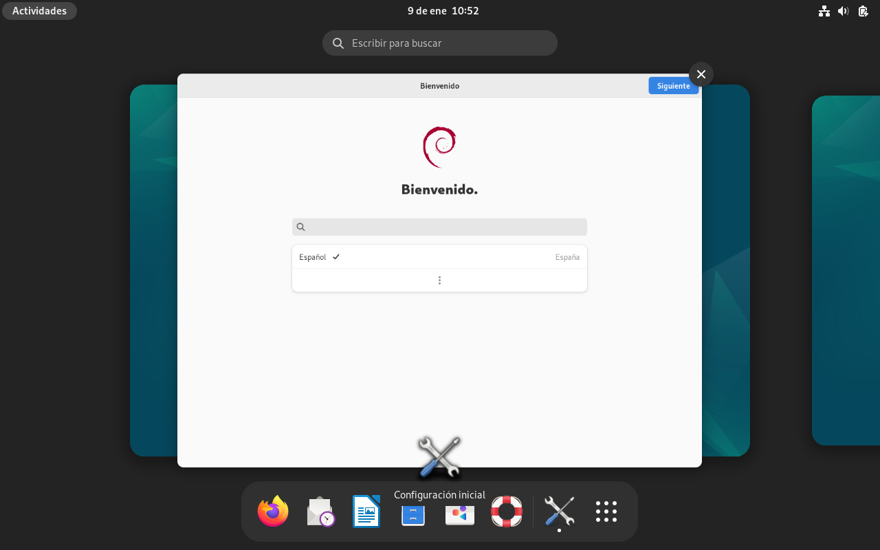

Haz pruebas básicas como entrar al escritorio, abrir la terminal y ejecutar comandos como sudo apt update.

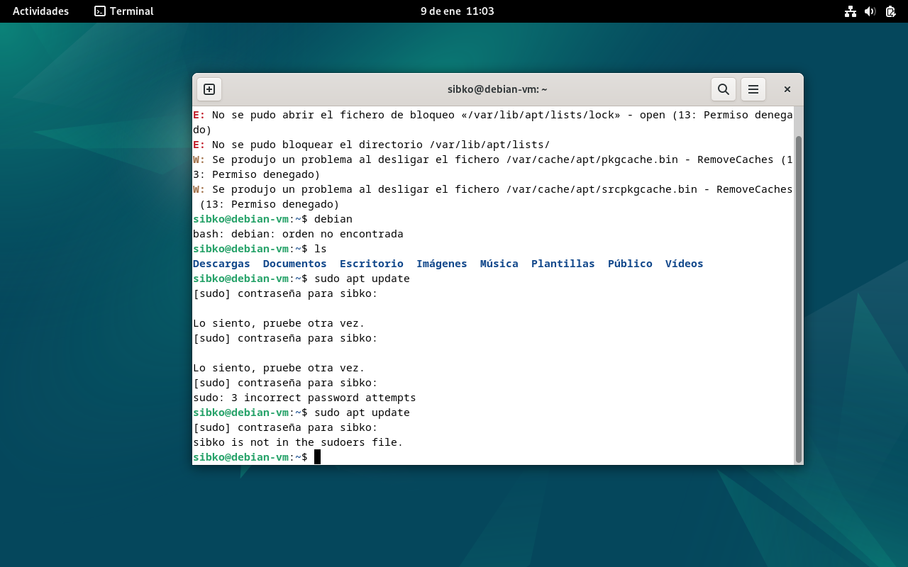

Funciona perfectamente

# 03

# Investigación de alternativas a VirtualBox



# 04

# Conclusiones

La instalación de VirtualBox y Debian 12 en la máquina virtual fue un éxito y dio una experiencia de aprendizaje valiosa sobre virtualización y gestión de sistemas. Las herramientas de VirtualBox, mejoraron bastante la conexión entre el sistema anfitrión y el invitado.

Al mirar otras opciones de software de virtualización, es clave observar las características de cada herramienta para ver cuál se adapta mejor a las necesidades del usuario. Esto depende de factores como rendimiento, facilidad de uso y compatibilidad con sistemas operativos.

VirtualBox sigue siendo una buena opción para quienes buscan una herramienta gratuita, multiplataforma y simple, pero opciones como VMware Workstation, Hyper-V y KVM podrían ser más adecuadas según el contexto y los requerimientos técnicos.

Este ejercicio no solo ayudó a entender el proceso de instalación de Debian y la configuración de máquinas virtuales, sino que también dio una visión más amplia sobre las diferentes herramientas de virtualización que hay en el mercado.

# 05

# REFERENCIAS

<https://franciscojesusgu.wordpress.com/wp-content/uploads/2020/06/ut01_manual_virtualbox_francisco-jesus-garcia.pdf>

<https://www.youtube.com/watch?v=6VkAQCNCbyo>

<https://chachocool.com/como-instalar-debian-12-bookworm-en-virtualbox/>

<https://www.youtube.com/watch?v=r013MW7RSMo>